附件2：

**崇农云讲堂平台使用指南**

**目录**

一、电脑端登录使用手册

二、微信端登录使用手册

三、APP端登录使用手册

四、常见操作问题解答

登录“崇农云讲堂”线上培训平台有三种方式，**登录用户名和密码均为报名手机号**。

## 一、电脑端登录使用手册

1. 电脑PC端访问网址：<http://www.gbxy.agri.cn>

输入上述网址后会进入农业农村部管理干部学院官方网站，点击崇农云讲堂，进入“崇农云讲堂”线上培训平台。

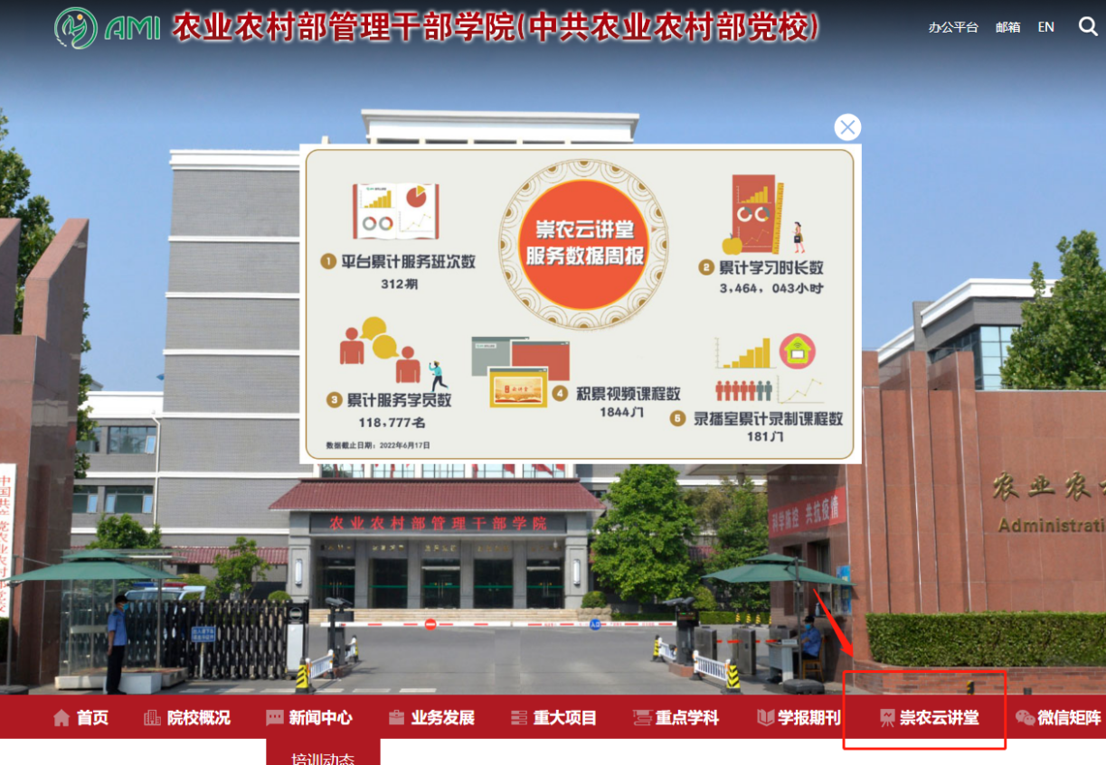

1. 点击平台右上角登录按钮。



1. 弹出的登录框中，选择账号登录，输入用户名和密码（均为报名手机号），点击立即登录。

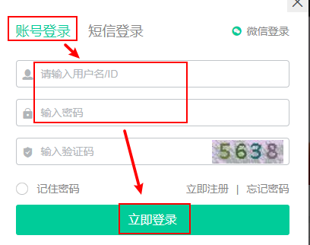

1. 登录成功后，点击进入班级中心进行学习。

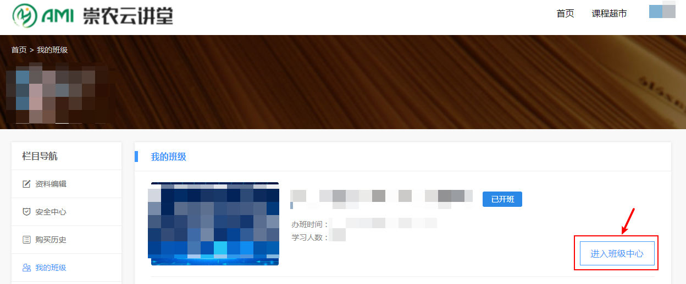

1. 点击课程图片进入课程学习页面。

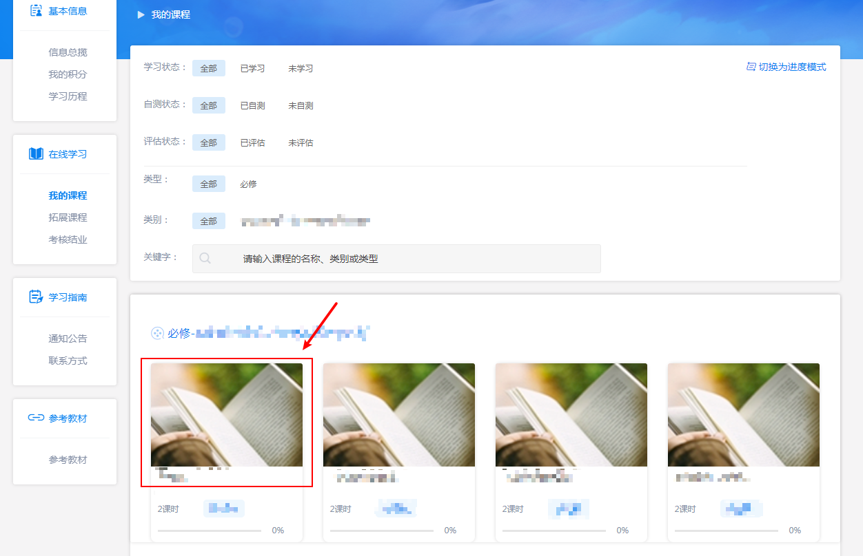

1. 依次点击第*章→第*讲→课程视频进行观看学习。

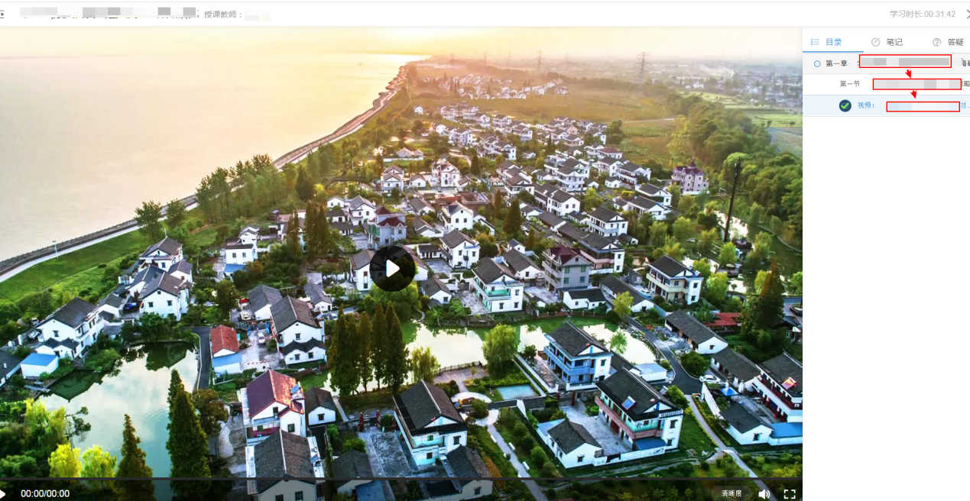

## 二、H5登录学习

1. 打开微信-通讯录，点击公众号。

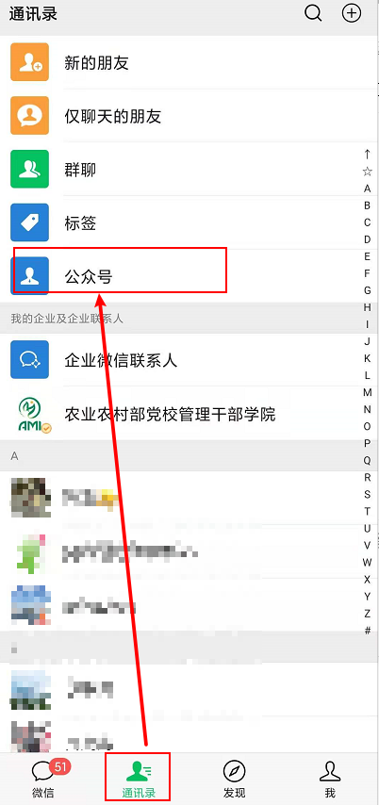

1. 点击右上角加号。

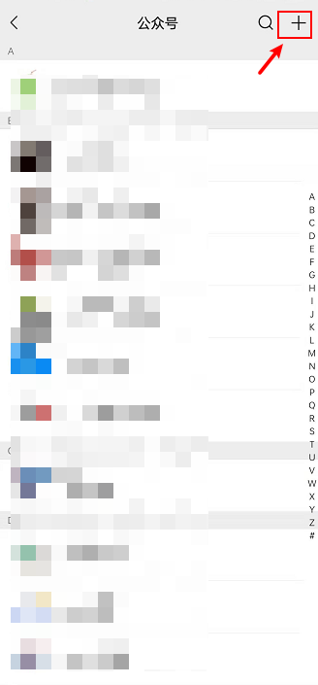

1. 搜索农业农村部党校，点击下方“农业农村部党校 管理干部学院”。  
    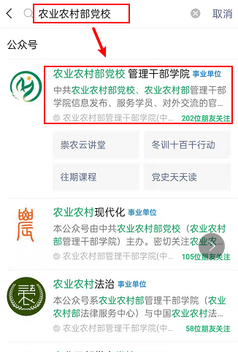
2. 点击关注公众号。

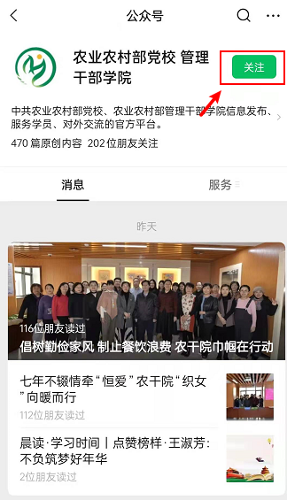

1. 点击下方中间“云讲堂-崇农云讲堂”进入崇农云讲堂H5页面。

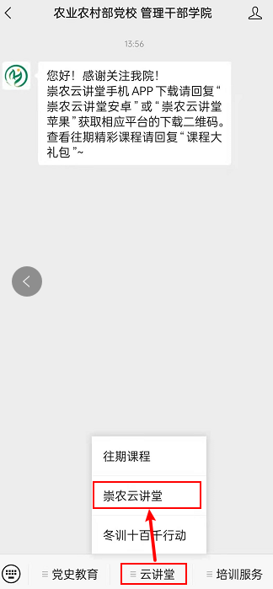

1. 点击右下角我的-去登录。

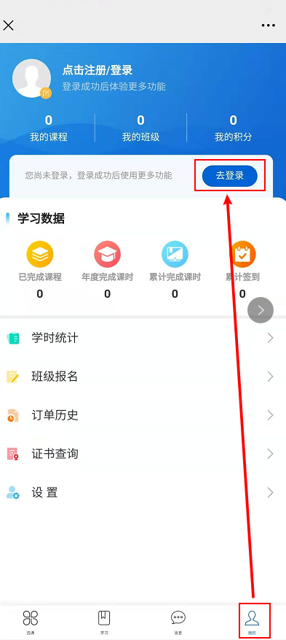

1. 点击账号登录。

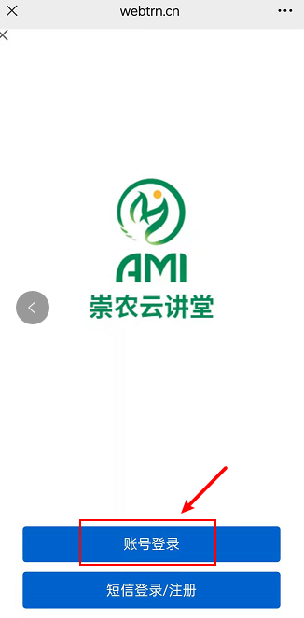

1. 输入用户名和密码，点击登录。

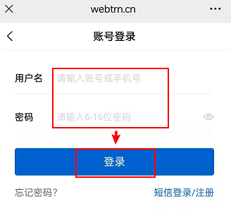

1. 登录成功后，点击下方的“学习”菜单。

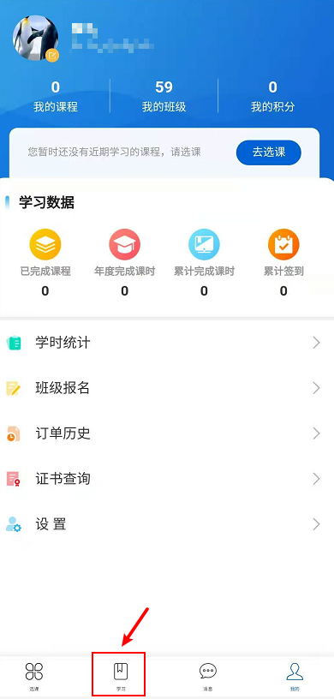

1. 找到“我的培训”，选择自己的培训班，点击“进入培训”。

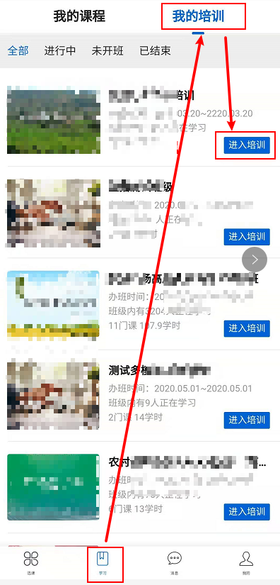

1. 在班级课程中，选择课程，点击“继续学习”。

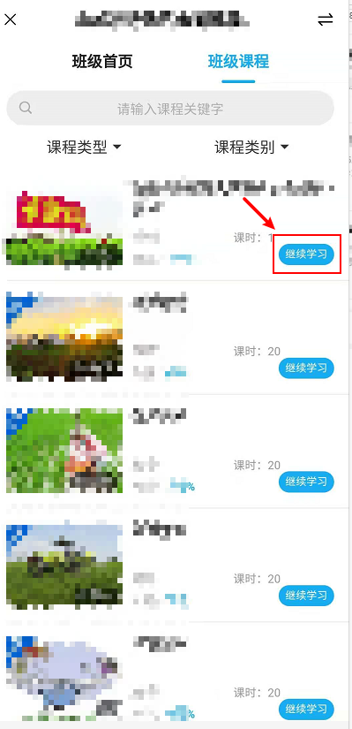

1. 点击课程即可开始学习。

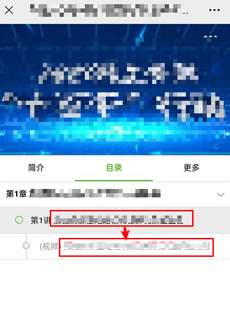

## 三、APP端登录使用手册

1. 识别或扫描下方二维码下载和安装app。



1. 安装后，打开“崇农云讲堂” 。

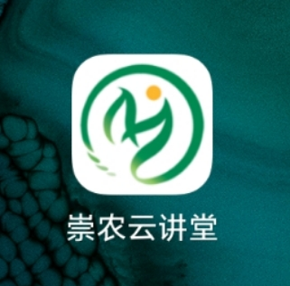

1. 点击我的-去登录。



1. 选择账号登录。



1. 输入用户名和密码，点击登录。



1. 登录成功后，点击下方的“学习”菜单。



1. 找到“我的培训”，选择自己的培训班，点击“进入培训”。



1. 在班级课程中，选择课程，点击“继续学习”。



1. 点击课程即可开始学习。

## 四、常见操作问题解答

**（一）电脑端学习需注意**

①请不要在手机端和电脑端同时观看课程。

②登录过程中如提示“您访问的页面现在无法打开”或“错误404”，请下载并使用最新版谷歌浏览器再尝试登录。

谷歌浏览器下载地址：

https://www.google.cn/intl/zh-CN/chrome/

③为保证完整记录学习进度，观看过程中请不要关闭工作室页面（如下图所示）。

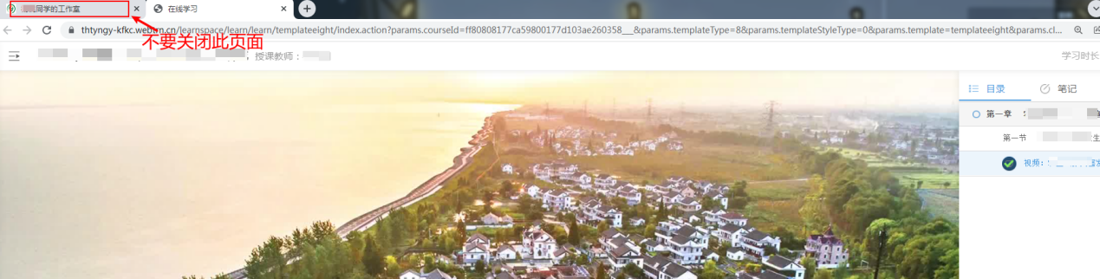

④课程视频已经看过的部分进度条会变为蓝色，未看的为灰色，可以以此判断视频是否完整看完（如下图所示）。

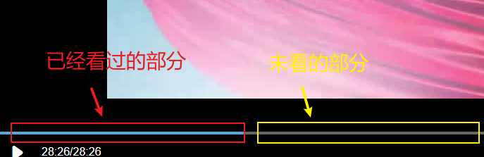

⑤观看完成后学习记录的更新，根据网络情况会有5-10分钟延迟，如果没有更新进度，请过10分钟刷新一下网页即可，如果还没有更新进度，请根据上一条查看课程视频是否全部看完。

**（二）手机端学习需注意（包括H5及APP学习）**

①为保证完整记录学习进度，观看视频课程需等视频播放完自动停止，才算完整观看。（自动停止图例参考下图）

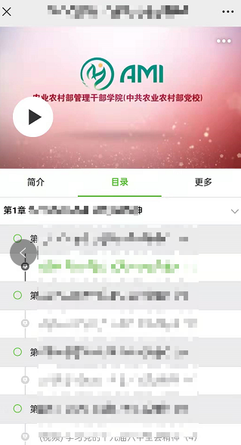

②视频课程已经观看过的部分进度条会变为蓝色，可以以此判断该视频是否完整看完。

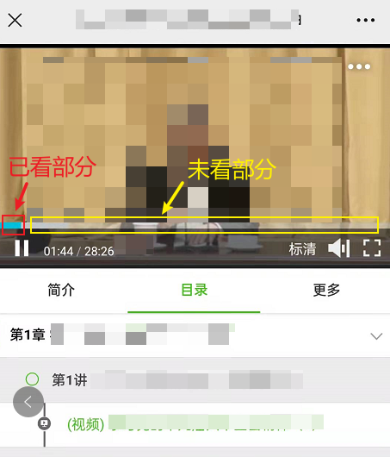

③观看完成后学习记录的更新，根据网络情况会有5-10分钟延迟，如果没有更新进度，请过10分钟，在课程选择页下拉刷新（如下图所示）。如果仍然没有更新，请通过上一条检查视频是否完整看完。

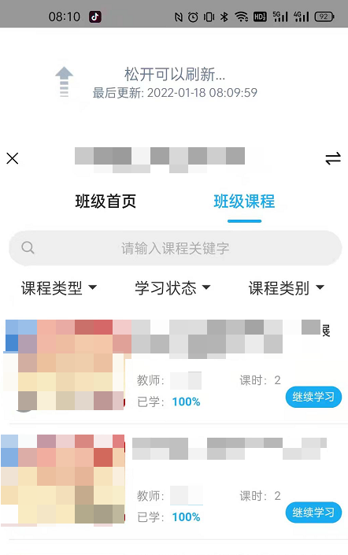

④为保证完整记录学习进度，视频观看完成后或观看中途需要临时退出时，请先点击左上角返回按钮，返回到课程选择页面再关闭云讲堂或观看下一门课程（如下面两张图例所示）。

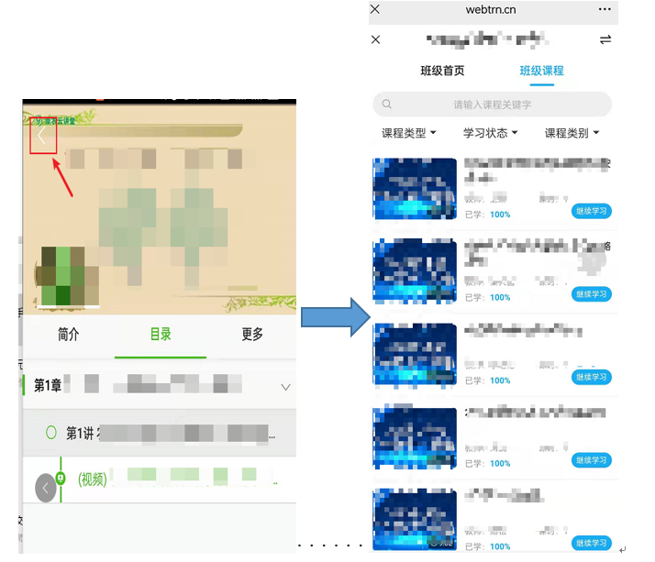

**（三）APP安装时需注意**

（1）如果打开APP提示“培训已结束”，请卸载现有APP，扫描下方二维码重新下载安装。

（2）如果下载后显示未受信任的企业级开发者，可进入手机设置～通用～设备管理～信任，便可使用（参考下面6张示意图）。

